出版社资源优化配置的数学模型
王丽华、刘海景、刘珺
摘 要
资源配置是每个出版社每年必须进行的重要决策，直接关系到出版社的当年经济效益和长远发展战略.本文针对出版社资源分配问题，首先根据附件2给出的问卷调查，通过频度统计的方法求出各门课程的群众满意度和市场占有率，进而得出各门课程的平均市场竞争力,并对该出版社在过去五年的销售情况进行了综合评价.接着通过附件3、4求出各门课程的单位书号销售率以及生产计划准确度，结合满意度和市场占有率通过加权分析得出强势产品的支持力度.
其次，根据前面对出版社的量化分析，得出了以总利润、强势产品的支持力度以及生产计划准确度最大为目标的多目标整数线性规划模型，并通过把模型中强势产品的支持力度和生产计划准确度转化为限制条件，变多目标规划为单目标规划.运用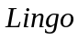软件求出了总社的销售总额为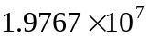元，以及最优化书号分配方案为:分社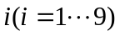所分配得到的书号数为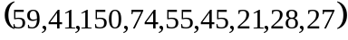.
最后，综合A出版社的现状, 提出了新型的管理模式，并进行了资源整合，取得了较好的效果．

关键词: 满意度；销售量；整数规划；资源配置；强势因子

1 问题的提出
出版社的资源主要包括人力资源、生产资源、资金和管理资源等，它们都捆绑在书号上，经过各个部门的运作，形成成本（策划成本、编辑成本、生产成本、库存成本、销售成本、财务与管理成本等）和利润.
某个以教材类出版物为主的出版社，总社领导每年需要针对分社提交的生产计划申请书、人力资源情况以及市场信息分析，将总量一定的书号数合理地分配给各个分社，使出版的教材产生最好的经济效益.由于各个分社提交的需求书号总量远大于总社的书号总量，因此总社一般以增加强势产品支持力度的原则优化资源配置.资源配置完成后，各个分社（分社以学科划分）根据分配到的书号数量，再重新对学科所属每个课程作出出版计划，付诸实施.
资源配置是总社每年进行的重要决策，直接关系到出版社的当年经济效益和长远发展战略.本题附录中给出了该出版社所掌握的一些数据资料，并根据这些数据资料，利用数学建模的方法，在信息不足的条件下，提出以量化分析为基础的资源（书号）配置方法，给出一个明确的分配方案，并向出版社提供有效的建议.

2 模型的假设
2.1 出版社的同一课程由于销售量相近，其价格可视作附件中给出的均价；
2.2 出版社所有课程的书号定价以后其利润率相同，为；
2.3 出版社在分配书号时至少保证分给各分社申请数量的一半；
2.4 出版社人力资源不变，各部门人员虽有变化但我们只考虑历年平均资源数；
2.5 员工的平均工作能力是指每人每年最多能完成的书号个数；
2.6 学校统一购书（教材）要征求学生的意见；
2.7 在对附件2进行满意度和市场占有率的统计时不考虑二手教材、老师复印的资料等
其他书籍来源.

3 符号的约定
3.1 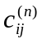：第年第个出版社课程的群众满意度，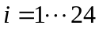 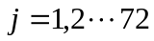，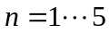；
3.2 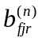：第年第个人对第个出版社课程第项指标的满意度评分，分别为:
:教材内容新颖得分、2:教材的作者在相应领域的权威、3:教材印刷及排版质
量、4:教材价格；
3.3 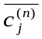：归一化处理后第年出版社课程的群众满意度；
3.4 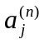：第年出版社课程的市场占有率；
3.5 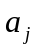： 出版社在过去五年课程的平均市场占有率；
3.6 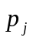：课程的价格；
3.7 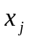：总社分给课程的书号个数；
3.8 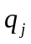：课程的单位书号的年平均销售量.

4 问题的分析
出版社各门课程的综合市场竞争力和单位书号销售率直接影响到本社的资源（书号）的配置，因此若要对该社的九个分社进行资源（书号）的优化配置，必须先知道各个分社每们课程的综合市场竞争力和单位书号销售率.而综合市场竞争力主要是通过每门课程的市场占有率和群众满意度表现出来的，所以要对出版社的竞争力在一个综合评价的基础上进行资源的优化配置.
由此分析可知，要对出版社资源进行优化配置，应首先获取：各个分社每门课程的群众满意度、市场占有率；再根据课程的市场竞争力结合生产计划准确度求出强势产品的支持力度.因此根据附件提供的信息按以下步骤进行求解：
第一步：根据附件2给出的过去5年该出版社各个分社的每们课程市场销售情况的问卷调查，用频度统计的方法求出该出版社每种课程每年的市场占有率，再通过对群众满意度的原始数据进行适当的处理求出每门课程的综合满意度；
第二步：通过对市场占有率和群众满意度的加权分析求出各门课程的市场竞争力水平并结合销售率求出各门课程的强势因子，根据各种课程的在市场上的销售情况确定总社资源配置的支持力度（即各分社实际所得值与期望值的比值）；
第三步：在前两步的基础上根据附件3、4、5中历年的销售量、各个分社所配置的书号数以及各个分社的每人每年的平均工作能力，建立一个以经济利益最大为目标的规划模型，最后求出总社对各个分社的资源优化配置方法（即每个分社每门课程所分配的书号个数）.

5 强势因子的计算
5.1出版社群众满意度的综合评价
通过对附件2的问卷调查进行统计分析，发现对强势因子的影响因素主要有：群众满意度、市场占有率和销售量.因此，只要对群众满意度、市场占有率和销售量进行分析并计算.通过作图观察分析市场占有率，将其中非主观意愿购书（二手教材、老师复印的资料和其他途径获得）的数据剔除，以确保数据的客观实在.

5.1.1 各个分社每门课程满意度的计算和标准化处理
群众对每门课程的满意度评价按照5分制打分：1表示不好，2表示勉强可以，3表示一般，4表示较好，5表示非常好；由此可看出群众对课程打分越高则对该门课程的满意度就越大.因此群众对各个出版社各门课程的满意度可通过以下方法计算得到：
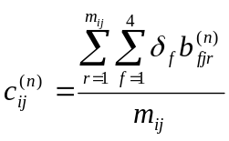 (1)

其中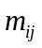表示问卷调查中第个出版社的课程的总人数,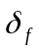表示权重系数,这里我们取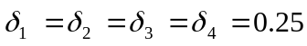.
由上式可以看到，课程的群众满意度是一个大于1的数，为了能够更好地进行比较，我们需对各门课程的满意度进行处理.由于出版社各种课程的群众满意度必然会受到其他出版社的影响，因此在对出版社各种课程的满意度进行处理时采用以下方法：把出版社的各门课程满意度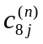（已知出版社的代号） 与非出版社的各门课程满意度进行比较，当大于则把定义为1，若小于则把出版社各门课程的满意度重新定义为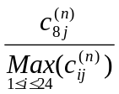.经上述处理后出版社各门课程的满意度为：
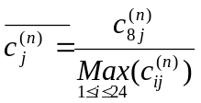 (2)
由此可以看出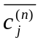属于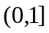，且当越大时则表示出版社的课程的群众满意度越大.
因此可以计算出2001年至2005年出版社各个分社的课程的平均满意度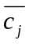为：
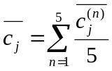 (3)
由于数据并不全面，出版社某些课程未在附件2的问卷调查中找到市场占有量，对于这些数据，我们将其剔除，避免造成更大的误差.
根据(2)、(3)分析计算求得各个分社各门课程过去五年的群众平均满意度分别为：

表一 出版社72门课程五年平均群众满意度
学科类别 | 课程代码 | 群众平均满意度 |  | 学科类别 | 课程代码 | 群众平均满意度
计算机类 | 1 | 0.87066 |  | 两课类 | 41 | 0.92778
计算机类 | 2 | 0.75328 |  | 两课类 | 42 | 0.92404
计算机类 | 3 | 0.767425 |  | 两课类 | 43 | 0.92436
计算机类 | 4 | 0.89318 |  | 两课类 | 44 | 0.92548
计算机类 | 5 | 0.82688 |  | 两课类 | 45 | 0.91714
计算机类 | 6 | 0.74862 |  | 两课类 | 46 | 0.90164
计算机类 | 7 | 0.822 |  | 两课类 | 47 | 0.83858
计算机类 | 8 | 0.76446 |  | 两课类 | 48 | 0.88196
计算机类 | 9 | 0.84142 |  | 机械、能源类 | 49 | 0.826
计算机类 | 10 | 0.91694 |  | 机械、能源类 | 50 | 0.780766667
经管类 | 11 | 0.94868 |  | 机械、能源类 | 51 | 0.80638
经管类 | 12 | 0.88652 |  | 机械、能源类 | 52 | 0.92046
经管类 | 13 | 0.82556 |  | 机械、能源类 | 53 | 0.84834
经管类 | 14 | 0.8671 |  | 化学、化工类 | 54 | 0.92512
经管类 | 15 | 0.76424 |  | 化学、化工类 | 55 | 0.829533333
经管类 | 16 | 0.813 |  | 化学、化工类 | 56 | 0.82156
经管类 | 17 | 0.80788 |  | 化学、化工类 | 57 | 0.92982
经管类 | 18 | 0.9316 |  | 化学、化工类 | 58 | 0.7483
经管类 | 19 | 0.87858 |  | 化学、化工类 | 59 | 0.99556
经管类 | 20 | 0.77636 |  | 地质、地理类 | 60 | 0.95704
数学类 | 21 | 0.88326 |  | 地质、地理类 | 61 | 1
数学类 | 22 | 0.98938 |  | 地质、地理类 | 62 | 0.78366
数学类 | 23 | 0.84474 |  | 地质、地理类 | 63 | 1
数学类 | 24 | 0.92296 |  | 地质、地理类 | 64 | 0.9415
数学类 | 25 | 0.9025 |  | 地质、地理类 | 65 | 0.8373
数学类 | 26 | 0.82278 |  | 环境类 | 66 | 1
数学类 | 27 | 0.90206 |  | 环境类 | 67 | 0.90102
数学类 | 28 | 0.90798 |  | 环境类 | 68 | 1
数学类 | 29 | 0.83218 |  | 环境类 | 69 | 0.94088
英语类 | 30 | 0.78234 |  | 环境类 | 70 | 0.93476
英语类 | 31 | 0.94476 |  | 环境类 | 71 | 0.8176
英语类 | 32 | 0.89158 |  | 环境类 | 72 | 0.93284
英语类 | 33 | 0.9394
英语类 | 34 | 0.8897
英语类 | 35 | 0.9045
英语类 | 36 | 0.95032
英语类 | 37 | 0.8518
英语类 | 38 | 0.90204
英语类 | 39 | 0.87114
英语类 | 40 | 0.84064

5.1.2 各个分社每门课程市场占有率的分析
对于课程,记出版课程的书目的次数(即同一出版社出版本书则统计次)为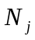,其中出版社出版课程的次数为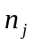,则出版社对课程的市场占有率为: 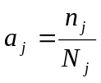.
因此根据附件2的问卷调查数据，通过频度统计的方法求得各个分社每门课程每年的市场占有率，并根据所统计的数据计算出在过去五年出版社第门课程的平均市场占有率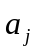如下表：

表二 出版社72门课程五年平均市场占有率
学科类别 | 课程代码 | 平均市场占有率 |  | 学科类别 | 课程代码 | 平均市场占有率
计算机类 | 1 | 0.252778 |  | 两课类 | 41 | 0.238627
计算机类 | 2 | 0.128125 |  | 两课类 | 42 | 0.36847
计算机类 | 3 | 0.084211 |  | 两课类 | 43 | 0.356831
计算机类 | 4 | 0.107692 |  | 两课类 | 44 | 0.32125
计算机类 | 5 | 0.06 |  | 两课类 | 45 | 0.435464
计算机类 | 6 | 0.093976 |  | 两课类 | 46 | 0.347944
计算机类 | 7 | 0.262231 |  | 两课类 | 47 | 0.348079
计算机类 | 8 | 0.031579 |  | 两课类 | 48 | 0.432044
计算机类 | 9 | 0.237452 |  | 机械、能源类 | 49 | 0.62
计算机类 | 10 | 0.266667 |  | 机械、能源类 | 50 | 0.083333
经管类 | 11 | 0.623729 |  | 机械、能源类 | 51 | 0.628571
经管类 | 12 | 0.463768 |  | 机械、能源类 | 52 | 0.736
经管类 | 13 | 0.105882 |  | 机械、能源类 | 53 | 0.826087
经管类 | 14 | 0.065922 |  | 化学、化工类 | 54 | 0.688889
经管类 | 15 | 0.1 |  | 化学、化工类 | 55 | 0.138462
经管类 | 16 | 0.246154 |  | 化学、化工类 | 56 | 0.410526
经管类 | 17 | 0.5 |  | 化学、化工类 | 57 | 0.5625
经管类 | 18 | 0.207207 |  | 化学、化工类 | 58 | 0.094118
经管类 | 19 | 0.488095 |  | 化学、化工类 | 59 | 0.98
经管类 | 20 | 0.521212 |  | 地质、地理类 | 60 | 0.926316
数学类 | 21 | 0.332673 |  | 地质、地理类 | 61 | 1
数学类 | 22 | 0.971642 |  | 地质、地理类 | 62 | 0.85
数学类 | 23 | 0.91553 |  | 地质、地理类 | 63 | 1
数学类 | 24 | 0.795238 |  | 地质、地理类 | 64 | 0.990909
数学类 | 25 | 0.964539 |  | 地质、地理类 | 65 | 0.276923
数学类 | 26 | 0.694656 |  | 环境类 | 66 | 1
数学类 | 27 | 0.97037 |  | 环境类 | 67 | 0.835294
数学类 | 28 | 0.004754 |  | 环境类 | 68 | 0.941176
数学类 | 29 | 0.401575 |  | 环境类 | 69 | 0.96
英语类 | 30 | 0.556423 |  | 环境类 | 70 | 0.654545
英语类 | 31 | 0.076748 |  | 环境类 | 71 | 0.483333
英语类 | 32 | 0.162791 |  | 环境类 | 72 | 0.847059
英语类 | 33 | 0.001781
英语类 | 34 | 0.504
英语类 | 35 | 0.322581
英语类 | 36 | 0.34902
英语类 | 37 | 0.1
英语类 | 38 | 0.125
英语类 | 39 | 0.196
英语类 | 40 | 0.12

由于各种课程的市场竞争力主要受到群众满意度和市场占有率的影响，因此可通过对满意度和市场占有率进行加权分析求出各种课程的市场竞争力水平值.假设权系数为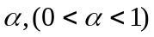，得到第年第门课程的市场竞争水平值为：
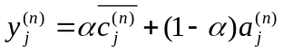 (4)
由以上分析可求得在过去五年出版社第门课程的平均市场竞争力水平值为：
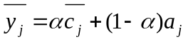 (5)
通过计算得出过去五年各门课程的平均市场竞争力水平值具体见附录表四.由表可看出在过去五年里市场竞争力水平值排在前十位课程的代码为：61、63、66、59、22、68、64、69、60对应的市场竞争水平值分别为：1、1、1、0.989、0.982、0.976、0.961、0.949、0.945、0.929.从上面可看到有三门课程的市场水平值均为1，这是由于这三门课程在市场上的总需求量较小且其他非出版社出版这类书的数目很少，因此在市场上这类书并不存在外界的竞争力.由此我们可以不考虑这类课程的书对其他课程市场竞争力排序的影响.
从表中数据可以发现该出版社各门课程的平均市场竞争水平较高大多数都分布在70%左右，由此我们可知该出版社的总体综合市场竞争水平较高.

5.1.3 强势产品的量化
经分析知影响确定一个产品是否为强势产品的因素除了群众满意度、市场占有率之外还有销售量，因此必须对销售量进行量化处理.具体方法如下：
对于附件3，设课程第年的实际销售量为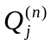，则课程第年的单位书号销售量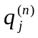为：
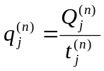 (6)
其中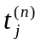是课程第年的所分得的书号数.
这里把课程的五年的单位书号最大销售量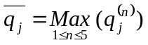当作课程的单位书号参考销售量记作.由上可以看到单位书号参考销售量是一个比较大的数而且有量纲，为了能够可以更好地用来评价产品的强化程度必须对其进行归一化处理.为此引进课程的单位书号销售率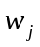：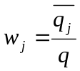，其中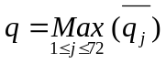，通过计算可得归一化后的课程单位销售率见附录表四.
由此结合前面所求的市场竞争水平，通过加权分析可求出强势产品的强势因子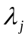.即：
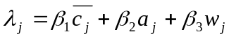 (7)
其中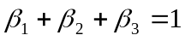.
5.2 资源优化配置方案的设计
5.2.1强势产品支持力度的确定
对资源优化配置时必须遵循增加强势产品支持力度的原则，因此应根据所有课程的强势因子以及生产计划的准确度，对每种课程提出的生产计划申请数目给予一定的最大支持力度系数，这里我们把准确度作为最大支持力度系数并按以下方法进行确定：
对第年第门课程生产计划的准确度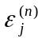可根据附件3的计划销售量和实际销售量进行计算，定义准确度的计算公式为：
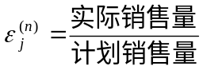 (8)
由此可通过统计得出过去五年的平均准确度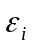为：
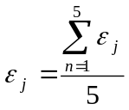 (9)
那么课程分得最多书号为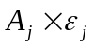,其中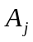为课程的申请的书号个数,由于它们的准确度差别不大并且考虑到课程的自身发展这里也定了课程获得书号书数最少为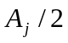.

6 模型的建立

6.1资源配置的整数规划模型的建立
根据附件4各个分社每门课程的历年实际获得的书号个数，统计得出出版社每年的资源总数（书号总数）都为500是一定数，根据问题中书号总量一定这一要求可以知道，2006年该出版社的书号总数不变仍为500.
下面研究对出版社2006年的资源配置的优化模型.考虑到出版社是以赢利为目的，因此可建立一个以经济利益最大为目标的规划模型.因为在对总社资源进行配置的过程中不仅要考虑各个分社提交的生产计划申请书、人力资源情况、市场信息，而且必须遵循增加强势产品支持力度的原则.因此进行资源优化配置时应满足以下几个要求：

(1)配置给各个分社每门课程的书号数的总和为500，即
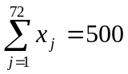 (10)
(2)配置给各个分社的书号总数应不超过所在分社总的人力资源量.设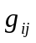为第个分社第项目的人力资源总量，则,从而根据附件5可得分社的人力资源量为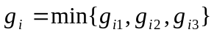.但从附件5中数据发现数学学科这个分社的人力资源总量小于实际工作量，但是从表2对数学科印章数目的统计分析得到：它们的各个课程的印章数差别比较大，所以一些课程的工作能力是很高的，从五年的分配书号来看，数学科有能里完成五年来的最高的书号数，这里我们定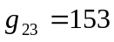．
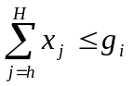 (11)
其中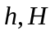分别为第个分社的第一门课程和最后一门课程的代码.

(3)由附件4知课程的申请书号数为，因此有
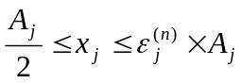 (12)

根据(12)-(14)，我们得出一个以利润最大、强势产品支持力度最大以及准确度最小的多目标整数线性规划模型：
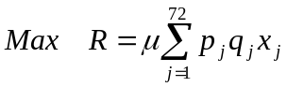
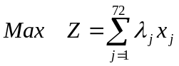
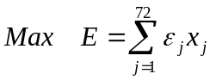

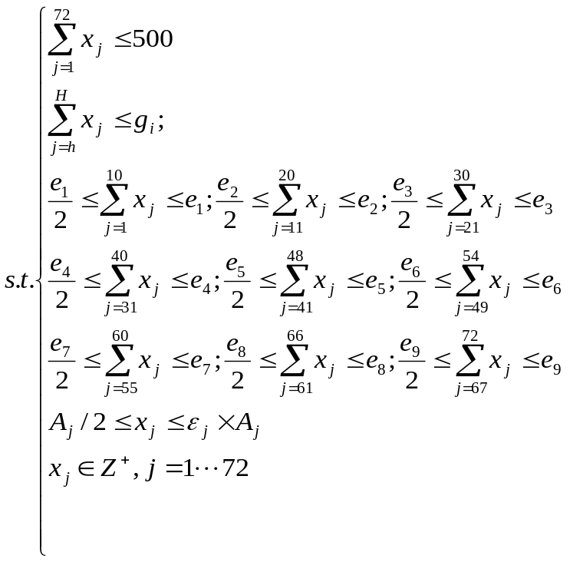

6.2 模型的求解
已知各个分社各门课程的课程价格为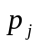，令为价格向量则有：
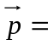(）
由于同种课程中的不同书目的销售量相近且总书号数不变，因此可根据过去每年的单位书号销售量同求得2006年的单位书号销售量.首先对附件4中的每列求和得到总的对应销售量为(41307 44522 57755 79902 96447),对此进行二次拟合求得2006年的总销售量为107690，标准差为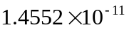；再对01-05年的单位书号对应各课程的销售量，将该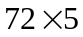矩阵各列出以对应销售量得到一个新的矩阵，对比每行发现其数据差别并不大，因此取每行的平均值即得出每门课程对应所占销售量的比例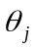(j=1…72)，最后用预测的总销售量乘以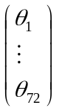即得各门课程2006年的单位书号销售量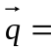(224,327,101,203,140,244,459,79,355,362,1270,1657…1841).
这是一个多目标整数线性归化，因此可把模型中的强势产品的支持力度和生产计划的准确度转化为约束条件变多目标规划为单目标归划.因此有：

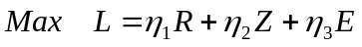

显然这是一个整数线性规划，通过软件求得最优资源配置方案（程序见附录２）如下：
课程 | 1 | 2 | 3 | 4 | 5 | 6 | 7 | 8 | 9 | 10 | 11 | 12 | 13 | 14 | 15 | 16 | 17 | 18
分配书号 | 9 | 9 | 2 | 3 | 3 | 8 | 9 | 3 | 9 | 4 | 6 | 3 | 2 | 3 | 3 | 5 | 5 | 6
课程 | 19 | 20 | 21 | 22 | 23 | 24 | 25 | 26 | 27 | 28 | 29 | 30 | 31 | 32 | 33 | 34 | 35 | 36
分配书号 | 5 | 3 | 9 | 26 | 36 | 6 | 18 | 25 | 6 | 3 | 12 | 9 | 29 | 2 | 2 | 11 | 6 | 8
课程 | 37 | 38 | 39 | 40 | 41 | 42 | 43 | 44 | 45 | 46 | 47 | 48 | 49 | 50 | 51 | 52 | 53 | 54
分配书号 | 3 | 5 | 5 | 3 | 3 | 8 | 6 | 7 | 5 | 6 | 9 | 11 | 13 | 2 | 8 | 12 | 3 | 7
课程 | 55 | 56 | 57 | 58 | 59 | 60 | 61 | 62 | 63 | 64 | 65 | 66 | 67 | 68 | 69 | 70 | 71 | 72
分配书号 | 3 | 3 | 2 | 2 | 3 | 8 | 4 | 6 | 7 | 6 | 2 | 3 | 6 | 7 | 5 | 3 | 3 | 3

所以可以得到9个分社书号分配数量如下表：

分社类别 | 计算机类 | 经管类 | 数学类 | 英语类 | 两课类 | 机械、能源类 | 化学、化工类 | 地质、地理类 | 环境类
分配书号 | 59 | 41 | 150 | 74 | 55 | 45 | 21 | 28 | 27

6.3 对出版社的建议
出版资源优化配置是出版资源配置最理想的运行状态，目的在于减少配置成本，提高出版资源的使用效益.
1.合理配置人力资源
当今世界，高新技术发展迅猛，并迅速向现实生产力转化，现代出版业只有和现代高新技术紧密结合起来才能获得更大的发展，而这一切都必须通过出版从业人员的创造性劳动才能实现，出版人力资源质与量的水平决定了出版产业化的进程，这也决定了作为科学技术载体的出版人力资源在今后出版产业化和出版市场国内外竞争中的突出地位与作用.
A出版业人才结构缺陷突出，一是校对人员平均工作能力偏低；二是各社的人员配置不合理，许多社有大量的人员资源没得到应用，而象数学类的人员则异常紧缺.因此，必须加紧开展对出版从业人员的培养工作，岗位培训、职业技术教育，同时要根据各分社的情况重新进行人员的配置，以满足A社的经济效益.
2.提高产品质量
产品质量的好坏一定程度上决定了群众的消费欲望，对A社的经济效益带来客观的影响.由表一的满意度表可以看出，A社的绝大多数产品与同类产品在统一量化后仍有一定的差距，若能很好地解决这些问题，将会对A社产生更大的效益.

3.大力推广强势产品
A出版社的强势产品主要集中在数学类的课程上，加大对该分社的投资力度和人员的配置将会使A出版社在名誉和利润都得到提高.
7 模型的评价和推广
本文在建立模型的过程中，充分考虑了各门课程的群众满意度、市场占有率以及单位书号销售率，而且对数据进行处理时采用的方法比较简便、快捷、准确.在对资源优化配置方案求解的过程中以总销售额最大为目标，同时把强势产品的支持力度和生产计划的准确度作为目标函数一起考虑，保证资源优化配置时能够增加强势产品的支持力度以及对资源的合理利用，所得的结果比较理想.
但是，在建立模型的过程把那些表面对出版社的资源优化配置没有直接影响的因素剔除，若想得到更理想的结果应全面考虑这些因素.
本模型的数据统计分析方法对实际状况的反映较为全面和客观，此分析方法可同理应用到其它数据的处理分析.

参考文献

[1] 姜启源.数学模型(第三版)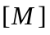.北京:高等教育出版社,2003.
[2] 谢金星,薛毅.优化建模与LINDO/LINGO软件.北京:清华大学出版社,2005.
[3] 罗紫初.出版学原理.武汉：武汉大学出版社,1999
[4] 王丹方.《出版资源也需优化配置》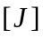.出版发行研究,1997(4)
附录:
附录1
表四 出版社72门课程市场竞争力水平值及单位书号销售量
学科类别 | 课程代码 | 市场竞争力水平值 | 单位书号销售量 |  | 学科类别 | 课程代码 | 市场竞争力水平值 | 单位书号销售量
计算机类 | 1 | 0.623507 | 224 |  | 两课类 | 41 | 0.652119 | 4430
计算机类 | 2 | 0.503218 | 327 |  | 两课类 | 42 | 0.701812 | 6519
计算机类 | 3 | 0.494139 | 242 |  | 两课类 | 43 | 0.697348 | 7272
计算机类 | 4 | 0.578985 | 203 |  | 两课类 | 44 | 0.683788 | 4164
计算机类 | 5 | 0.520128 | 140 |  | 两课类 | 45 | 0.72447 | 16730
计算机类 | 6 | 0.486762 | 244 |  | 两课类 | 46 | 0.680162 | 6860
计算机类 | 7 | 0.598092 | 459 |  | 两课类 | 47 | 0.64238 | 3584
计算机类 | 8 | 0.471308 | 79 |  | 两课类 | 48 | 0.701994 | 1416
计算机类 | 9 | 0.599833 | 355 |  | 机械、能源类 | 49 | 0.7436 | 596
计算机类 | 10 | 0.656831 | 362 |  | 机械、能源类 | 50 | 0.501793 | 218
经管类 | 11 | 0.8187 | 1270 |  | 机械、能源类 | 51 | 0.735256 | 754
经管类 | 12 | 0.717419 | 1657 |  | 机械、能源类 | 52 | 0.846676 | 710
经管类 | 13 | 0.537689 | 337 |  | 机械、能源类 | 53 | 0.839439 | 1024
经管类 | 14 | 0.546629 | 944 |  | 化学、化工类 | 54 | 0.830628 | 849
经管类 | 15 | 0.498544 | 340 |  | 化学、化工类 | 55 | 0.553105 | 841
经管类 | 16 | 0.586262 | 521 |  | 化学、化工类 | 56 | 0.657146 | 715
经管类 | 17 | 0.684728 | 713 |  | 化学、化工类 | 57 | 0.782892 | 377
经管类 | 18 | 0.641843 | 522 |  | 化学、化工类 | 58 | 0.486627 | 158
经管类 | 19 | 0.722386 | 3030 |  | 化学、化工类 | 59 | 0.989336 | 677
经管类 | 20 | 0.674301 | 1142 |  | 地质、地理类 | 60 | 0.94475 | 385
数学类 | 21 | 0.663025 | 675 |  | 地质、地理类 | 61 | 1 | 281
数学类 | 22 | 0.982285 | 748 |  | 地质、地理类 | 62 | 0.810196 | 574
数学类 | 23 | 0.873056 | 7706 |  | 地质、地理类 | 63 | 1 | 544
数学类 | 24 | 0.871871 | 1142 |  | 地质、地理类 | 64 | 0.961264 | 711
数学类 | 25 | 0.927316 | 1299 |  | 地质、地理类 | 65 | 0.613149 | 253
数学类 | 26 | 0.77153 | 2287 |  | 环境类 | 66 | 1 | 1361
数学类 | 27 | 0.929384 | 545 |  | 环境类 | 67 | 0.87473 | 520
数学类 | 28 | 0.54669 | 415 |  | 环境类 | 68 | 0.97647 | 427
数学类 | 29 | 0.659938 | 426 |  | 环境类 | 69 | 0.948528 | 551
英语类 | 30 | 0.691973 | 2666 |  | 环境类 | 70 | 0.822674 | 347
英语类 | 31 | 0.597555 | 642 |  | 环境类 | 71 | 0.683893 | 605
英语类 | 32 | 0.600064 | 438 |  | 环境类 | 72 | 0.898528 | 1264
英语类 | 33 | 0.564352 | 733
英语类 | 34 | 0.73542 | 251
英语类 | 35 | 0.671732 | 385
英语类 | 36 | 0.7098 | 246
英语类 | 37 | 0.55108 | 107
英语类 | 38 | 0.591224 | 538
英语类 | 39 | 0.601084 | 301
英语类 | 40 | 0.552384 | 253

附录２
整数线性规划求解程序：
model:
sets:
he/1..72/:x,q,p,e,f,k,o,a;
li/1..9/:d;
endsets
data:
q=224,327,101,203,140,244,459,79,355,362,1270,1657,337,944,263,494,713,522,2417,1142,675,748,7706,1142,1299,2287,545,415,426,2666,642,438,733,236,385,246,55,531,301,253,4430,6519,7272,4164,13888,6860,3584,1277,596,218,563,710,1024,849,841,715,358,137,677,385,241,574,544,711,253,1361,
520,427,551,347,605,1264;!表示课程j单位销售量

p=25.8000,25.5000,28.0000,26.0000,24.7000,25.6000,27.0000,22.9000,25.9000,24.5000,26.4000,27.3000,24.9000,27.5000,23.5000,23.5000,25.7000,32.9000,31.5000,35.3000,21.0000,20.2000,24.8000,19.6000,18.6000,23.3000,13.1000,18.4000,22.5000,25.7000,34.4000,18.7000,33.0000,20.6000,27.9000,21.4000,11.4000,31.3000,23.5000,32.3000,14.7000,18.8000,26.6000,16.7000,13.4000,14.8000,17.5000,24.2000,22.5000,32.3000,20.8000,21.6000,23.0000,35.4000,20.0000,23.6000,25.6000,28.0000,18.9000,26.7000,21.5000,32.4000,24.0000,23.8000,18.2000,22.7000,37.5000,22.2000,20.7000,22.7000,24.3000,32.2000;！表示课程j书号价格

e=9,9,2,3,3,8,6,3,8,4,4,2,2,2,3,3,3,4,3,2,6,19,26,4,12,17,6,3,12,6,20,2,1,11,4,8,3,3,5,3,2,5,4,5,3,4,6,7,9,2,5,8,2,4,2,2,2,2,2,5,4,4,4,4,2,2,4,5,4,3,2,2;！表示课程j最小获得书号数

f=13,14,3,5,5,12,9,5,13,7,6,3,3,3,5,5,5,6,5,3,9,26,36,6,18,25,10,5,18,9,29,3,2,17,6,12,5,5,8,5,3,8,6,7,5,6,9,11,13,3,8,12,3,7,3,3,3,3,3,8,6,6,7,6,3,3,6,7,5,5,3,3;！表示课程j最大获得书号数

k=18,18,4,6,6,16,12,6,16,8,8,4,4,4,6,6,6,8,6,4,12,38,52,8,24,34,12,6,24,12,40,4,2,22,8,16,6,6,10,6,4,10,8,10,6,8,12,14,18,4,10,16,4,8,4,4,4,4,4,10,8,8,8,8,4,4,8,10,8,6,4,4;！表示课程j申请书号数

o=0.2616,0.2159,0.2055,0.2406,0.2166,0.2062,0.2541,0.1966,0.2545,0.2726,0.3441,0.3022,0.2246,0.2307,0.2090,0.2444,0.2838,0.2718,0.3207,0.2783,0.2820,0.4363,0.9485,0.3625,0.4162,0.4023,0.3801,0.2298,0.2854,0.3318,0.2850,0.2497,0.2361,0.3068,0.2783,0.2960,0.2289,0.2476,0.2507,0.2295,0.2869,0.3732,0.3300,0.3494,0.3894,0.3496,0.3147,0.3127,0.3133,0.2082,0.3036,0.3558,0.3426,0.3432,0.2291,0.2697,0.3200,0.2019,0.3992,0.3846,0.4033,0.3291,0.4057,0.3918,0.2522,0.4086,0.3554,0.3968,0.3859,0.3345,0.2790,0.3652;!表示课程j的产品支持力度

a=0.6925,0.7223,0.6932,0.6500,0.6841,0.6817,0.7287,0.7109,0.7761,0.7900,0.7186,0.7026,0.7450,0.7162,0.7294,0.6952,0.6734,0.7048,0.6783,0.6732,0.6663,0.6654,0.6680,0.7543,0.7252,0.7113,0.7706,0.6976,0.7146,0.6969,
0.7191,0.6692,0.6339,0.7400,0.6731,0.7048,0.6969,0.7557,0.6799,0.6648,0.7264,0.6916,0.6447,0.6328,0.6599,0.7098,0.6955,0.6918,0.6768,0.6695,0.7092,0.7007,0.7180,0.7731,0.6265,0.6502,0.7263,0.6478,0.6532,0.7387,
0.6555,0.6629,0.7756,0.7226,0.7200,0.7164,0.7217,0.6629,0.6159,0.6432,0.7331,0.6709;！表示课程j的准确度
d=114,114,150,111,102,72,44,63,72;！表示学科人力资源
enddata
x(1)+x(2)+x(3)+x(4)+x(5)+x(6)+x(7)+x(8)+x(9)+x(10)<=114;
x(1)+x(2)+x(3)+x(4)+x(5)+x(6)+x(7)+x(8)+x(9)+x(10)>=55;
x(11)+x(12)+x(13)+x(14)+x(15)+x(16)+x(17)+x(18)+x(19)+x(20)<=114;
x(11)+x(12)+x(13)+x(14)+x(15)+x(16)+x(17)+x(18)+x(19)+x(20)>=33;
x(21)+x(22)+x(23)+x(24)+x(25)+x(26)+x(27)+x(28)+x(29)+x(30)<=153;
x(21)+x(22)+x(23)+x(24)+x(25)+x(26)+x(27)+x(28)+x(29)+x(30)>=111;
x(31)+x(32)+x(33)+x(34)+x(5)+x(36)+x(37)+x(38)+x(39)+x(40)<=111;
x(31)+x(32)+x(33)+x(34)+x(5)+x(36)+x(37)+x(38)+x(39)+x(40)>=59;
x(41)+x(42)+x(43)+x(44)+x(45)+x(46)+x(47)+x(48)<=102;
x(41)+x(42)+x(43)+x(44)+x(45)+x(46)+x(47)+x(48)>=36;
x(51)+x(52)+x(53)+x(54)+x(49)+x(50)<=72;
x(51)+x(52)+x(53)+x(54)+x(49)+x(50)>=38;
x(55)+x(56)+x(57)+x(58)+x(59)+x(60)<=44;
x(55)+x(56)+x(57)+x(58)+x(59)+x(60)>=15;
x(61)+x(62)+x(63)+x(64)+x(65)+x(66)<=63;
x(61)+x(62)+x(63)+x(64)+x(65)+x(66)>=20;
x(67)+x(68)+x(69)+x(70)+x(71)+x(72)<=72;
x(67)+x(68)+x(69)+x(70)+x(71)+x(72)>=20;
max=@sum(he(i):0.5*x(i)*q(i)*p(i)+0.4*x(i)*o(i)+0.1*x(i)*a(i));
@for(he(i):e(i)<=x(i););
@for(he(i):x(i)<=f(i););
@sum(he(i):x(i))=500;
@for(he(i):@gin(x(i)););
end

